**Дата**: 6.02.2025

**Клас**: 5-А

**Предмет**: англійська мова

**Тема:** Якщо дощить, то я.. Урок граматики. Речення умови.

**Мета:** формувати навички вживання лексичних одиниць по темі; удосконалювати навички читання, аудіювання й усного монологічного мовлення; розвивати пізнавальні інтереси учнів; виховувати інтерес до самостійного пошуку потрібної інформації, а також загальну культуру учнів.

**Вчитель**: Руда Д.В.

Хід уроку

1.Greeting

Good afternoon, guys! I’m pickled pink to see you. Are you ready to start our lesson? All set?

2. Повторення

Повторити Irregular verbs .

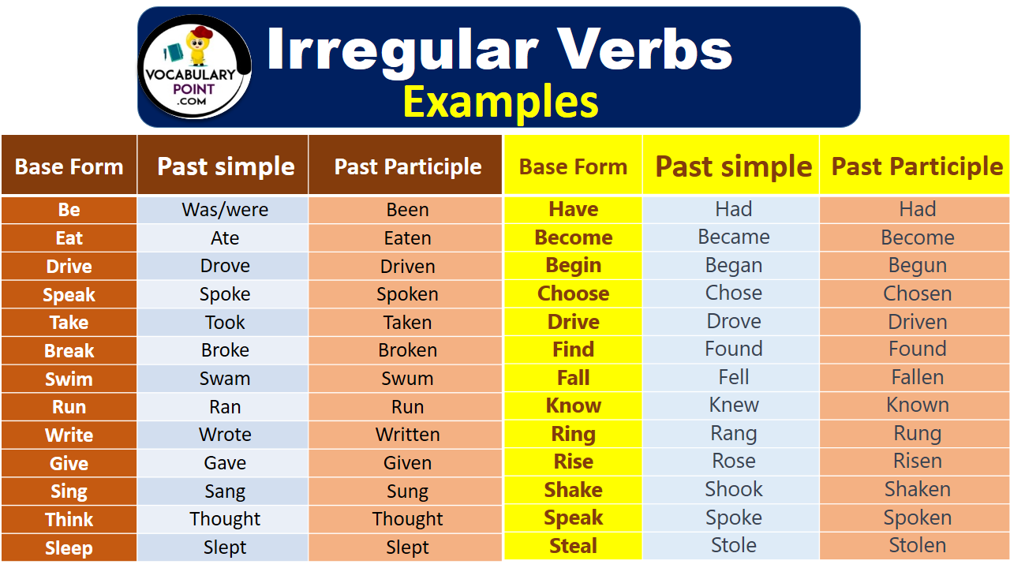

***Вивчити словник (бути готовим до слоникового диктанту) :***

*Careful-обережно (кеафул)*

*Slippery-слизько (сліпері)*

*To put on- одягати (пут он)*

*Overcast: covered with clouds; no sun is visible.- похмуро, сонця нема (овекаст)*

*"Under the weather": feeling ill or in low spirits. (e.g., "I'm feeling a bit under the weather today, so I'll stay home from work.")- мати погане самопочуття ( анде за везе)*

.

*Drizzle-мряка(дрізл)*

*Showers- a [short](https://dictionary.cambridge.org/dictionary/english/short" \o "short) [period](https://dictionary.cambridge.org/dictionary/english/period" \o "period) of [rain](https://dictionary.cambridge.org/dictionary/english/rain" \o "rain) or [snow](https://dictionary.cambridge.org/dictionary/english/snow" \o "snow)*

*Downpour- a lot of [rain](https://dictionary.cambridge.org/dictionary/english/rain" \o "rain) in a [short](https://dictionary.cambridge.org/dictionary/english/short" \o "short) [time](https://dictionary.cambridge.org/dictionary/english/time" \o "time) (дайн пор)*

*Flood-повінь(флад)*

*Hail-град(хейл)*

*Sleet-мокрий сніг(сліт)*

*Snowflake-сніжинка(сноуфлейк)*

*Blizzard-хуртелиця (блізард)*

*Mild: moderate in temperature; neither hot nor cold- помірний, м’який (майлд)*

*"Every cloud has a silver lining": every bad situation has some positive aspect to it. (e.g., "I lost my job, but I found a better one soon after. Every cloud has a silver lining.")- нема лиха без добра( ідіома)*

*To expect-очікувати(експект)*

*To report-повідомити(ріпот)*

*Chilly-прохолодний(чілі)*

*To get cold-холоднішати*

*raining cats and dogs-сильно дощити (ідіома)*

*They cancelled the football game because it was raining cats and dogs.*

*puddle-калюжа (падл)*

*precipitation-опади (прісіпітейшн)*

*partly cloudy- мінлива хмарність (патлі клауді)*

*to be below freezing- бути нижче нуля*

*bitterly cold- дуже холодно*

*a blanket of snow-сніговий покрив*

*boiling hot- дуже спекотно*

*changeable-мінлива*

*a change in the weather- зміна погоди*

*clear blue skies- чисте блакитне небо, без хмар*

*to clear up-прояснятися*

*to come out (the sun)- виходить сонце із-за хмар*

3. Wаrm up / Listening

Уважно слухати аудіо трек і дати відповідь на питання вчителя <https://www.youtube.com/watch?v=eYAaLWdx_h0&t=33s> .

4. Speaking

Describe your favorite type of weather.

Do you trust the weather forecast? Which weather forecast is the most accurate? How often do they get it right?

Do you feel different because of weather? How do different types of weather affect your emotions?

How do you deal with rain? Do you use an umbrella or raincoat? Or just ignore it?

Have you been caught with the wrong clothing for the weather conditions? What happened?

Do you worry about climate change? How serious are the earth's environmental problems?

Which region of your country has the best weather? What is it like there?

The sun can be dangerous. Do you burn easily? Have you ever been seriously sunburned?

What occupations are most affected by weather? Do you know anyone doing any of these jobs?

In English, the expression 'it's raining cats and dogs' means it is raining very heavily. Try to imagine the origin of this strange expression and share your ideas.

Do weather conditions affect any of your hobbies? What can't you do if the weather isn't suitable?

Is the weather a good topic for small talk? If not, what topics do you prefer?

5. Writing

Виконати вправу 1, 2,3 стр 82 у підручнику.

6. Homework

1. Виконати письмово вправу 1 стр 84.

2. Повторити слова в словнику.